Makale Başlığı
Başlığın İngilizcesi
Yazar Adı SOYADI*
Öz
Bu kısımda makalenin bir özeti yer almaktadır. Öz kısmı, yaklaşık 150-250 kelime aralığında olmalıdır.
Anahtar Kelimeler: Her bir kelimesi büyük harfle başlayan beş adet anahtar kelime yer almalıdır. Anahtar kelimeler alfabetik olarak sıralanmalıdır.
Abstract
Bu kısımda “Öz” kısmının İngilizcesi yer almalıdır.
Keywords: Anahtar kelimelerin İngilizceleri, her bir kelimesi büyük harfle başlayacak şekilde, alfabetik sıra ile aralarda virgül (,) olacak şekilde yazılmalıdır.
Giriş
Makalenin giriş bölümü, bulgular, kaynaklar, daha önceki mevcut yayın ve paradigmalardan bahsedilerek konuya giriş yapılabilir.
Makale, 12 punto Times New Roman yazı büyüklüğü ve tipinde, iki yana yaslı, önce 0nk, sonra 6nk paragraf girintili şekilde yazılır.
Dipnotların arasında okuma kolaylığı olsun diye boşluk bırakılmıştır. Makale yazımı esnasında bu boşluklar bırakılmayacaktır.

1. Burada “1” Numaralı Başlık, Her Kelimenin Baş Harfi Büyük Olacak Şekilde Yazılmalıdır (ve, ile gibi kelimeler hariç).
Dipnot numaraları, cümlenin bitiminden sonra, noktadan önce, bu şekilde konulmalıdır.
Kronik-kaynak eserlere yapılan atıflar şu şekilde olmalıdır. Kronik-kaynak eserlere yapılan mükerrer (2. ve sonraki) atıflar şu şekilde olmalıdır.
Yayına hazırlanan, transkripsiyonu yapılan kronik/kaynak eserlere yapılan atıflar ise şu şekilde yapılmalıdır. Mükerrer atıflar ise şöyle olmalıdır.
Eğer yayınlanan kaynak eserler bir seri olarak yayınlandıysa ve sayfa numalarının veya başka bilgilerinin karışma durumu sözkonusu ise yayınlandığı seri numarası da eklenerek şu şekilde gösterilir.
Basılmış/Yayınlanmış kaynak eserlere yapılan atıf şu şekilde olmalıdır. Yayınlanan eserdeki tarih Hicrî veya Rûmî tarih ise kapalı parantez içinde miladî tarih verilebilir.
Tek yazarlı kitaba yapılacak atıf için bu dipnot yöntemi takip edilir. İlk atıftan sonra yapılacak diğer bütün atıflarda ise dipnot kullanımı bu şekilde yapılacaktır.
İki yazarlı kitaba yapılacak atıf için bu dipnot yöntemi takip edilir. İlk atıftan sonra yapılacak diğer bütün atıflarda ise dipnot kullanımı bu şekilde yapılacaktır.
İkiden çok yazarlı kitaba yapılacak atıf için bu dipnot yöntemi takip edilir. İlk atıftan sonra yapılacak diğer bütün atıflarda ise dipnot kullanımı bu şekilde yapılacaktır.
Çok ciltli yayınlara yapılan atıf şu şekilde yapılır. Çok ciltli yayına yapılan ikinci ve sonraki atıflar şöyle olmalıdır.
Dergi makalelerine yapılan atıflarda özellikle sayı ve parantez içinde yıl ve varsa ay, varsa cilt numaralarının sıralamalarına dikkat edilmelidir. Eğer varsa cilt numarası “c.” ifadesi ile gösterilip, “Sayı”dan sonra gösterilmeldir. Dergi makalelerinde takip edilmesi gereken dipnot yazma şekli şöyledir. Dergi makalelerine yapılan mükerrer (ikinci ve sonraki) atıflar şu şekilde gösterilmelidir.
Kitap Bölümü / Makale metinlerinde dipnot gösterimi şöyle olmalıdır. Kitap Bölümü / Makale metinlerinde mükerrer atıflar şöyle olmalıdır.
Sempozyum / Kongre vs. bildirilerinde dipnotlar şöyle gösterilmelidir. Kitap Sempozyum / Kongre vs. bildirilerinde mükerrer atıflar şöyle olmalıdır.
Çeviri kitaplardaki ilk atıf şöyle yapılmalıdır. Çeviri kitaplardaki ikinci ve sonraki atıflar şöyle yapılmalıdır.
Editöryal kitaplardaki ilk atıf şöyle yapılmalıdır. Editöryal kitaplardaki ikinci ve sonraki atıflar şöyle yapılmalıdır.
Aynen alıntılar tırnak içinde ve italik olmalı, dipnotu sonunda gösterilmeli ve paragraf girintisi şöyle olmalıdır.
“Gray stratejistleri yücelten bir bakış açısına sahipti. Stratejitlerin, gücün en verinli şekilde nerede kullanılabileceğini teşhis etmek için çoklu karşılıklı bağımlılıkları, işin içine giren çok sayıda faktörü hesaba katarak, sistemi bir bütün olarak görebildiklerini belirtiyordu. (tırnak içi ile tırnak dışındaki cümle ve imlalar birbirini bağlamadığından tırnak içindeki ve tırnak dışındaki noktaların her ikisi de mevcut olmalıdır.)” .
Ansiklopedi maddelerine yapılan atıf şu şekilde gösterilmelidir. Ansiklopedi maddelerine yapılan mükerrer (ikinci ve sonraki) atıflar şu şekilde gösterilmelidir.

Görsel 1 veya Resim 1 veya Harita 1 veya Şekil 1 veya Tablo 1 vs. (Kalın punto): Resim altı yazısı bu şekilde italik olarak ve 10 punto ile yazılır.
Görselin kaynağı, resimaltı yazısının sonunda parantez içinde verilebileceği gibi bu şekilde dipnot olarak da verilebilir.
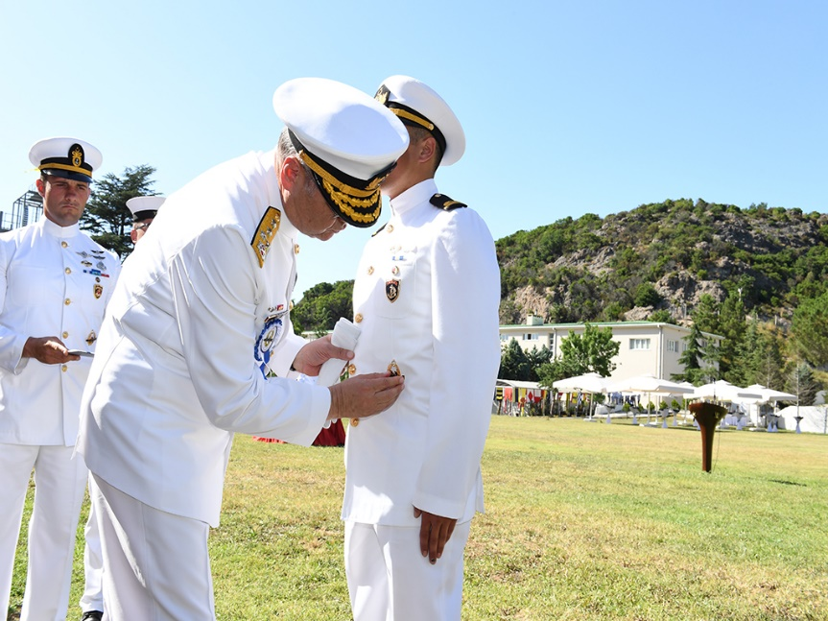

Tablolar 9 punto ile aşağıdaki gibi sayfaya ortalı verilmelidir.
Tablo 1: Havadan Denize Gemisavar Tehditleri
Özellik/Havadan Atılan Gemisavar | Mbda Am39 Exocet | Gabriel Mk3 AL | RGM/UGM-84D
Üretici Ülke | FRA | İSR | ABD
Maks. Menzil | 70 km | 60 km | 140 km
Maks. Hız | Mach 0.41 | Mach 0.31 | Mach 0.71
Güdüm | INS/GPS+RF | INS/GPS+RF | INS+ Yarı Aktif Radar
Platformlar | Helikopter, Sabit Kanatlı Uçaklar, Gemiler | Helikopter, Sabit Kanatlı Uçaklar, Gemiler | Helikopter, Sabit Kanatlı Uçaklar, Gemiler

İnternet sitelerine yapılan atıflar, atıfın sonunda “(Erişim tarihi: xx.xx.xxxx).” ifadesi olmak kaydıyla bu şekilde gösterilir.
Metnin içinde doğrudan kullanılan kaynak olmasa bile yönlendirilmek istenen kaynak, dipnotta şu ifade ile gösterilir.
Yayınlanmamış Yüksek Lisans ve Doktora Tezlerinde tez başlıkları, henüz yayınlanmamış çalışmalar olduğundan italik olarak yazılmaz. Ayrıca, yayınlansa zaten ilgili yayına atıf yapılacağından, dipnotta “Yayınlanmamış” ifadesine yer verilmez. Tezler için atıf yöntemi şöyledir. İlk atıftan sonra yapılacak diğer bütün atıflarda ise dipnot kullanımı bu şekilde yapılacaktır.
Arşiv belgelerine yapılan atıflar şu şekilde yapılmalıdır.
Raporlar, şu şekilde gösterilir.
Bir yayının içinde yer alan raporlar şu şekilde gösterilir.
Gazete türü süreli yayınlar, dipnotlarda şu şekilde gösterilir.
İngilizce kaynaklardaki özel isim olmayan “vol.” Gibi ifadeler yerine Türkçeleri tercih edilmelidir. Bunun için İngilizce ifadeler, Türkçe atıflarda, şunlar gibi ifadelere dönüştürülmelidir:
Sayı (1965)
c. 4
ed.
çev.
yay. haz.
ve
vd.
Oxford University Future of Humanity Institute Doktora Tezi (Üniversitenin ismi orijinal yazılırken “Doktora/Yüksek Lisans Tezi” ifadeleri Türkçe yazılır).
Eserlerin yayınlanmış olduğu yabancı şehirlerle ilgili isimler künyelerde yer alırken, Türkçe literatüre girmiş halleri varsa o şekilde, değilse orijinal haliyle kullanılmalıdır. Örneğin “Wien” yerine “Viyana”; “London” yerine “Londra” gibi.
2. Her Kelimenin Baş Harfi Büyük İkinci Başlık
İkinci başlık ile ilgili metin burda yer alır.
2.1. Alt Başlık
Alt ve daha alt başlıklara geçildiğinde muhakkak surette alt numaralandırmaların da yapılması gerekir.
2.1.1. Başlık
Alt-alt başlıklar bu şekilde numaralandırılmalıdır.
2.1.1.1. Başlık
Numaralandırmaların arasında boşluk olmamalı, . (nokta) işareti konulmalıdır.
2.1.1.1.2. Başlık
3. Her Kelimenin Baş Harfi Büyük Üçüncü Başlık
Varsa, 3. başlığın metni yer alır.
4. Her Kelimenin Baş Harfi Büyük Dördüncü Başlık
Varsa, 4. başlığın metni yer alır.
Sonuç
Sonuç kısmında makalenin kaleme alınış amacına uygun şekilde gerekli sonuçlara nasıl ulaşıldığı, sonuçların ortaya konma durumu vb. akademik meram ifade edilir. Sonuç kısmında dipnot kullanılmaz.

KAYNAKÇA / REFERENCES
Kaynakça her zaman yeni sayfadan başlayıp şu alt başlıklar tercih edilmeli, kaynaklar bu başlıkların altında yer almalıdır
Arşiv Kaynakları / Archival Sources
Kaynak Eserler / Primary Sources
Araştırma ve İnceleme Eserleri / Secondary Sources (Dergi makaleleri burada yer alır)
Süreli Yayınlar / Periodicals (Gazete gibi süreli yayınlar burada yer alır)
İnternet Kaynakları / Online Sources
Raporlar / Reports
(Kaynakçadaki sıralama Arşiv Kaynakları, Kaynak Eserler, Araştırma-İnceleme Eserleri, Sürekli Yayınlar (Gazete vs.) şeklinde olur.)
(Kaynakça’daki künyelerin sonuna “.” (nokta) işareti konmaz!)
Kaynak türleri şu şekillerde gösterilir: (Aşağıdaki başlıklar yazara yol göstermek için verilmiştir. Yayında, yukarıda verilen başlık ve sıralama kullanılacaktır)
Arşiv Kaynakları
Arşiv Kaynakları hangi arşivin kullanıldığı belli olacak şekilde altı çizili olarak ayrılır. Ayrıca tasnif kod isimleri italik yazılır.
Genelkurmay Askeri Tarih ve Stratejik Etüt Başkanlığı Arşivi (=ATASE)
Örnek: ATASE, ORH., 1/7/616, 14 Mayıs 1293 [26 Mayıs 1877]
Cumhurbaşkanlığı Osmanlı Arşivi (=BOA)
Örnek: BOA, Y.EE.D, 800/7, 27 Haziran 1293 [9 Temmuz 1877]
Kaynak Eserler
(Kaynak eserler dönemin kendi içinde kaleme alınan eserlerdir. Örn: Evliya Çelebi, Seyahatname)
Henüz yayını/neşri yapılmamış kaynak eserler şu şekilde gösterilir:
Yazar Adı (Varsa Soyadı), Eserin/Kroniğin Adı (İtalik), Bulunduğu Kütüphane, Bulunduğu Koleksiyon, (Varsa) Kodifikasyon numarası (Rakamla)
Örnek: İmamzade Mehemmed Esad Efendi, Târîh-i Feth-i Kostantîniyye, Süleymaniye Kütüphanesi, Hüsrev Paşa Koleksiyonu

Yayınlanan/neşri yapılan kaynak eserlerde eğer yayının ilk baskısı kullanılmamışsa, künyenin sonunda kaçıncı baskı olduğu şu şekilde belirtilir: Künye (2. Baskı)
Örnek: Ahmed Mithat Efendi (Soyad olmadığından tamamen büyük yazılan soyisim yoktur), Zübdetü’l-Hakayık, ed. Ömer Faruk Can, Ankara 2015
Ayrıca eğer seri halinde neşredildiyse seri numarası da eklenir.
Örnek: Bernardo Navagerdo, “Relazione dell’Impero Ottomano 1553”, Le relazioni degli ambasciatori veneti al Senato, c. 3, seri 1, ed. Eugenio Albèri, Tipografia all’insegna di Clio, Firenze 1840,
s. 33-110
Araştırma ve İnceleme Eserleri
Kitap:
Yazar Adı Soyadı, Kitabın Adı (İtalik), Basılan Matbaa, Yayın Yeri Yılı (Arada virgül olmaksızın)
2 Yazarlı kitap:
1. Yazar Soyadı, Adı ve 2. Yazar Adı Soyadı (2. Yazarda önce soyadı değil, adı yer alır), Kitabın Adı (İtalik), Yayınevi, Yayın Yeri Yılı (Arada virgül olmaksızın)
3 Yazarlı Kitap:
1. Yazar Soyadı, Adı vd. (Sadece ilk yazarın soyadı-adı yer alır. Sonuna “vd.” ifadesi konur), Kitabın Adı (İtalik), Yayınevi, Yayın Yeri Yılı (Arada virgül olmaksızın)
Çok ciltli kitaplar:
Yazar Soyadı, Adı, Kitabın Adı (İtalik), c. 3, Yayınevi, Yayın Yeri Yılı (Arada virgül olmaksızın)
Dergi Makalesi:
Yazar Soyadı, Adı, “Makale Adı”, Dergi Adı, Sayı xx (Aralık 1937 -Varsa ay-yıl, yoksa sadece yıl-), c. 8 (varsa cilt no), s. x-xx (sayfa aralığı yazılır)
Kitap Bölümü/Makale:
Yazar Soyadı, Adı, “Kitap Bölümü/Makalenin Adı”, Eserin Adı (İtalik), ed. Adı Soyadı, c. xx 8 (varsa cilt no), Yayınevi, Yayın Yeri Yılı (Arada virgül olmaksızın), s. x-xxx (Sayfa aralığı yazılır)

Sempozyum / Kongre vs. Bildirisi:
Yazar Soyadı, Adı, “Bildirinin Adı”, Eserin Adı (İtalik), c. xx (cilt nosu varsa), Sempozyumun yapıldı yer, Sempozyumun Yapıldığı Tarih, Yayın Yeri Yılı (Arada virgül olmaksızın), s. x-xxx (Sayfa aralığı yazılır)
Ansiklopedi ve sözlük maddeleri:
Yazar Soyadı, Adı, “Madde adı”, Ansiklopedi/Sözlük Adı, Yayınevi, Yayın Yeri Yılı (virgül olmaksızın), s. xx (Sayfa aralığı yazılır)
Yüksek Lisans / Doktora Tezleri:
Yazar Soyadı, Adı, Tezin Adı, Xxxx Üniversitesi Xxxx Enstitüsü Yüksek Lisans / Doktora Tezi, Yayın Yeri Yılı (arada virgül olmaksızın)
Süreli Yayınlar
(Gazete gibi süreli yayınlar burada yer alır)
Yazar Soyadı, Adı (Varsa) “Başlık”, Gazete Adı, xx.xx.xxxx -Tarih-
Örnek: Oswald, Peter, “Greek Naval Reorganization”, The Times, 15.04.1998
İnternet Kaynakları
Yazar Soyadı, Adı (Varsa), “Konu/Konu Başlığı”, www.herhangibirsite.com (Erişim tarihi: xx.xx.xxxx)
Raporlar
Bir yerde yayınlanmayan raporlar:
Yazarın Soyadı, Adı (Varsa), Raporun Adı (İtalik ve Baş Harfler Büyük), xx.xx.xxxx (Raporun Tarihi), Raporun Bulunduğu Kurum, Raporun dosya veya kodifikasyon numarası (varsa), Raporu Düzenleyen Kurum
Örnek:
JAMMAT Monthly Progress Report of Aid to Turkey-April 1950 Annex 1 to USTAP Report, 18 May 1950, Adjutant General Section Central Files Unit, 251A/19, RG 334, US NA.
Bir yerde yayınlanan raporlar:
Raporun Yazarının Adı Soyadı (varsa), “Raporun adı”, Yayınlanan Eser (İtalik), Raporun Sunulduğu Oturum (xx.xx.xxxx -Oturum tarihi-) (varsa), yayınlandığı seri (varsa), Dönem (varsa), c. Xx (varsa cilt no), Toplantı numarası (varsa).
Örnek:
“Subaylar Heyetine Mahsus Terfi Kanununun Bazı Maddelerinin Değiştirilmesine ve Bu Kanuna Geçici Maddeler Eklenmesine Dair Kanun tasarısı ve Millî Savunma ve Bütçe Komisyonları Raporları (1/693)”, TBMM Tutanak Dergisi, 67. Birleşim (17.III.1950), 3. Seri, Dönem VIII, c. 25, Toplantı 4

EKLER
Ek 1: Ek 1’in açıklaması, varsa değerlendirilmesi yer alır. Mümkünse kaynak, resimaltı yazısı olarak görselin altında 10 punto büyüklüğünde, başa “Kaynak:” ifadesi konularak yazılır.
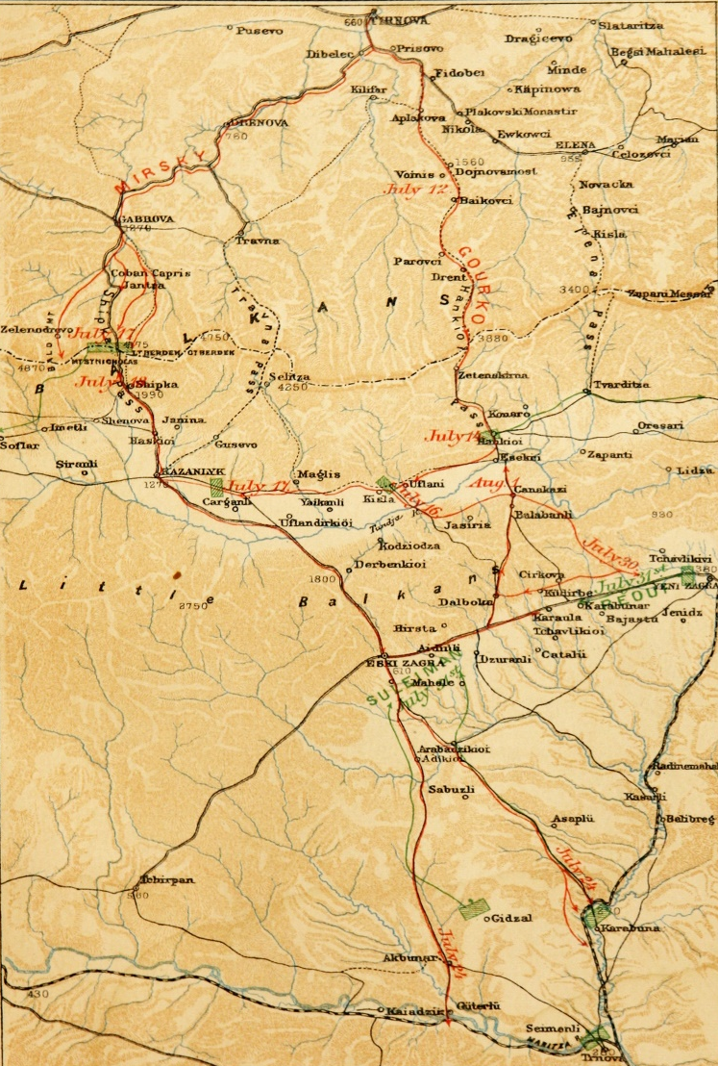
İstenirse Ek’in kaynağı, resmin altında resim altı yazısı olarak 10 punto ile şu şekilde de belirtilebilir.
(Kaynak: Francis Vinton Greene, Report on the Russian Army and its Campaigns in Turkey in 1877-1878, New Yok 1879)

Ek 2: Varsa Ek 2 ve devamı konur.

Extended Summary
Bu kısım, makaleyi Türkçe okuyamayan yabancı okurlar için metnin hangi meseleyi ele aldığını, nasıl bir yöntem kullandığını, hangi sonuç veya sonuçlarına vardığını ifade edecek şekilde İngilizce olarak yazılır. “Summary” kısmı, mümkünse ana dili İngilizce olan veya yeterlilik düzeyi yüksek olan birine son okutması yapılarak teyit ettirilmelidir.

* Ünvan (Prof. Dr., Doç. Dr, Dr, Öğr. Gör., Arş. Gör., Bilim Uzmanı vs), Kurum Adı. E-posta: eposta[at]xxx.tr, ORCID: Orcid numarası (Orcid numarası olmayan yazarlar, Orcid numarası alıp buraya yazmakla mükelleftir). Geliş Tarihi /Received: xx.xx.2026 (Bu kısım Editör tarafından doldurulacaktır) Kabul Tarihi/Accepted: xx.xx.2026 (Bu kısım Editör tarafından doldurulacaktır)
Dipnotların sonunda nokta işareti olmalıdır. DİPNOTLAR ARASINDA BOŞUK BIRAKILMAYACAKTIR (BURADA, YAZARA KILAVUZLUK EDEN SATIRLAR BİRBİRİNE KARIŞTIRILMASIN DİYE BOŞLUK BIRAKILMIŞTIR).
Yazar Adı Soyadı, Eserin/Kroniğin Adı (İtalik), Bulunduğu Kütüphane, Bulunduğu Koleksiyon, varak numarası (Örnek: İmamzade Mehemmed Esad Efendi, Târîh-i Feth-i Kostantîniyye, Süleymaniye Kütüphanesi, Hüsrev Paşa Koleksiyonu, vr. 8b).
Yazar Adı Soyadı, Eserin/Kroniğin Adı (İtalik), varak numarası (Örnek: İmamzade Mehemmed Esad Efendi, Târîh-i Feth-i Kostantîniyye, vr. 1b).
Yazar Adı Soyadı, Eserin/Kroniğin Adı (İtalik), yay. haz. Adı Soyadı, Yayınevi, Yayın Yeri Yılı (Arada virgül olmaksızın), s. xx (Örnek: Mehmed Neşrî, Kitâb-ı Cihan-nümâ: Neşrî Tarihi, yay. haz. Faik Reşit Unat ve Mehmed A. Köymen, Türk Tarih Kurumu Basımevi, Ankara 1987, s. 45).
Yazar Adı Soyadı, Eserin/kroniğin Adı (İtalik), yay. haz. Adı Soyadı, s. xx.
Yazar Adı Soyadı, “Bölümün adı” (varsa) Eserin/kroniğin Adı (İtalik), c. 1, seri 1, ed. veya yay. haz. ve/veya çev. (varsa) Adı Soyadı, s. xx. (Örnek: NAVAGERO, Bernardo, “Relazione dell’Impero Ottomano 1553”, Le relazioni degli ambasciatori veneti al Senato, c. 3, seri 1, ed. Eugenio Albèri, Tipografia all’insegna di Clio, Firenze 1840, s. 33-110)
Yazar Adı Soyadı, Kitabın Adı (İtalik), Basılan Matbaa, Yayın Yeri Yılı (Arada virgül olmaksızın), s. xx. DİPNOTLAR ARASINDA BOŞUK BIRAKILMAYACAKTIR (BURADA, YAZARA KILAVUZLUK EDEN SATIRLAR BİRBİRİNE KARIŞTIRILMASIN DİYE BOŞLUK BIRAKILMIŞTIR).
Yazar Adı Soyadı, Kitabın Adı (İtalik), Yayınevi, Yayın Yeri Yılı (Arada virgül olmaksızın), s. xx.
Yazar Adı Soyadı, Kitabın Adı (İtalik), s. xx.
1. Yazar Adı Soyadı ve 2. Yazar Adı Soyadı, Kitabın Adı (İtalik), Yayınevi, Yayın Yeri Yılı (Arada virgül olmaksızın), s. xx.
1. Yazar Adı Soyadı ve 2. Yazar Adı Soyadı, Kitabın Adı (İtalik), s. xx.
1. Yazar Adı Soyadı vd., Kitabın Adı (İtalik), Yayınevi, Yayın Yeri Yılı (Arada virgül olmaksızın), s. xx.
1. Yazar Adı Soyadı vd., Kitabın Adı (İtalik), s. xx.
Yazar Adı Soyadı, Kitabın Adı (İtalik), c. 3, Yayınevi, Yayın Yeri Yılı (Arada virgül olmaksızın), s. xx.
Yazar Adı Soyadı, Kitabın Adı (İtalik), c. 3, s. xx.
Yazar Adı Soyadı, “Makale Adı”, Dergi Adı, Sayı xx (Aralık 1937 –Varsa ay-yıl, yoksa sadece yıl–), c. 8 (Varsa cilt no), s. xx. DİPNOTLAR ARASINDA BOŞUK BIRAKILMAYACAKTIR (BURADA, YAZARA KILAVUZLUK EDEN SATIRLAR BİRBİRİNE KARIŞTIRILMASIN DİYE BOŞLUK BIRAKILMIŞTIR).
Yazar Adı Soyadı, “Makale Adı”, s. xx.
Yazar Adı Soyadı, “Kitap Bölümü/Makalenin Adı”, Eserin Adı (İtalik), ed. Adı Soyadı, c. xx (cilt nosu varsa), Yayınevi, Yayın Yeri Yılı (Arada virgül olmaksızın), s. xx.
Yazar Adı Soyadı, “Kitap Bölümü/Makalenin Adı”, s. xx.
Yazar Adı Soyadı, “Bildirinin Adı”, Eserin Adı (İtalik), c. xx (cilt nosu varsa), Sempozyumun yapıldı yer, Sempozyumun Yapıldığı Tarih, Yayın Yeri Yılı (Arada virgül olmaksızın), s. xx.
Yazar Adı Soyadı, “Bildirinin Adı”, s. xx.
Yazar Adı Soyadı, Kitabın Adı (İtalik), çev. xxx xxxx, Yayınevi, Yayın Yeri Yılı (Arada virgül olmaksızın), s. xx.
Yazar Adı Soyadı, Kitabın Adı (İtalik), çev. xxx xxxx, s. xx.
Yazar Adı Soyadı, “Kitap Bölümü/Makalenin Adı”, Eserin Adı (İtalik), ed. Adı Soyadı, c. xx (cilt nosu varsa), Yayınevi, Yayın Yeri Yılı (Arada virgül olmaksızın), s. xx. DİPNOTLAR ARASINDA BOŞUK BIRAKILMAYACAKTIR (BURADA, YAZARA KILAVUZLUK EDEN SATIRLAR BİRBİRİNE KARIŞTIRILMASIN DİYE BOŞLUK BIRAKILMIŞTIR).
Yazar Adı Soyadı, “Kitap Bölümü/Makalenin Adı”, s. xx.
Lawrence Freedman, Strateji, çev. Belkıs Çorakçı Dişbudak ve Taciser Belge, Alfa Kitap, İstanbul 2018, s. 430.
Yazar Adı Soyadı, “Madde adı”, Ansiklopedi/Sözlük Adı, Yayınevi, Yayın Yeri Yılı (Arada virgül olmaksızın), s. xx.
Yazar Adı Soyadı, “Madde adı”, s. xx.
Kaynak, sayfa numarası ile birlikte verilir. Kaynak verilirken, normal kaynak gösterme yöntemine uygun olarak verilir. Ayrıca daha önce metinde kullanılmış olan bir kaynaksa 2. atıf yöntemi takip edilir.
Yazar Adı Soyadı (Varsa), “Konu/Konu Başlığı”, www.herhangibirsite.com (erişim tarihi: xx.xx.xxx). DİPNOTLAR ARASINDA BOŞUK BIRAKILMAYACAKTIR (BURADA, YAZARA KILAVUZLUK EDEN SATIRLAR BİRBİRİNE KARIŞTIRILMASIN DİYE BOŞLUK BIRAKILMIŞTIR).
Falanca konu hakkında farklı bir yaklaşım için bkz. İlgili esere dair formata uygun künye-sayfa bilgisi.
Yazar Adı Soyadı, Tezin Adı, Xxxx Üniversitesi Xxxx Enstitüsü Yüksek Lisans/Doktora Tezi, Yayın Yeri Yılı (Arada virgül olmaksızın), s. xx.
Yazar Adı Soyadı, Tezin Adı, s. xx.
Arşiv adı (=Arşiv adı Kısaltması), Tasnif adı (=Tasnif adı kıslatması) tasnif numarası (Orjinalinde yoksa arada , (virgül) işareti olmaksızın), Belge Tarihi [Tarihin miladî gün-ay-yıl-ı]. Örnek: Genelkurmay Askeri Tarih ve Stratejik Etüt Başkanlığı Arşivi (=ATASE), Osmanlı Rus Harbi (=ORH). 1/7/616, 14 Mayıs 1293 [26 Mayıs 1877].
Raporun Adı (İtalik ve Baş Harfler Büyük), xx.xx.xxxx (Raporun Tarihi), Raporun Bulunduğu Kurum, Raporun dosya veya kodifikasyon numarası (varsa), Raporu Düzenleyen Kurum. Örnek: JAMMAT Monthly Progress Report of Aid to Turkey-April 1950 Annex 1 to USTAP Report, 18 May 1950, Adjutant General Section Central Files Unit, 251A/19, RG 334, US NA. DİPNOTLAR ARASINDA BOŞUK BIRAKILMAYACAKTIR (BURADA, YAZARA KILAVUZLUK EDEN SATIRLAR BİRBİRİNE KARIŞTIRILMASIN DİYE BOŞLUK BIRAKILMIŞTIR).
Raporun Yazarının Adı Soyadı (varsa), “Raporun adı”, Yayınlanan Eser (İtalik), Raporun Sunulduğu Oturum (xx.xx.xxxx -Oturum tarihi-), Dönem (varsa), c. (cilt nosu varsa), Toplantı numarası (varsa). Örnek: “Subaylar Heyetine Mahsus Terfi Kanununun Bazı Maddelerinin Değiştirilmesine ve Bu Kanuna Geçici Maddeler Eklenmesine Dair Kanun tasarısı ve Millî Savunma ve Bütçe Komisyonları Raporları (1/693)”, TBMM Tutanak Dergisi, 67. Birleşim (17.III.1950), Dönem VIII, c. 25, Toplantı 4.
Yazar Adı Soyadı (Varsa) “Başlık”, Gazete Adı, s. x.

